*МІНІСТЕРСТВО ОСВІТИ І НАУКИ УКРАЇНИ*

*КРЕМЕНЧУЦЬКИЙ НАЦІОНАЛЬНИЙ УНІВЕРСИТЕТ*

*ІМЕНІ МИХАЙЛА ОСТРОГРАДСЬКОГО*

*НАВЧАЛЬНО-НАУКОВИЙ ІНСТИТУТ ЕЛЕКТРИЧНОЇ ІНЖЕНЕРІЇ*

*ТА ІНФОРМАЦІЙНИХ ТЕХНОЛОГІЙ*

*КАФЕДРА АВТОМАТИЗАЦІЇ ТА ІНФОРМАЦІЙНИХ СИСТЕМ*

*НАВЧАЛЬНА ДИСЦИПЛІНА*

*Алгоритми та методи обчислень*

*ЗВІТ*

*З ПРАКТИЧНИХ РОБІТ*

*Виконав:*

*студент групи КН-23-1*

*Гур’єв Д.П*

*Кременчук 2024*

*Практична робота № 2*

*Тема.* Асимптотична складність алгоритмів. Інші нотації

*Мета:* набути практичних навичок у розв’язанні задач на оцінку асимптотичної складності алгоритмів у Ω, Θ, 𝜊, 𝜃, 𝜔-нотаціях.

*№8* Маємо функції 𝑓(𝑛) = 𝑛^4 + 2𝑛^3 − 5𝑛^2 + 8 та 𝑔(𝑛) = 𝑛^4 . Показати, що 𝑓(𝑛) = 𝑂(𝑔(𝑛)), використовуючи метод меж..

13. Задано функції 𝑓(𝑛) = 𝑛^3 − 𝑛^2 + 2 і 𝑔(𝑛) = 𝑛^4 . Показати, що 𝑓(𝑛) = 𝑂(𝑔(𝑛)), використовуючи метод меж.

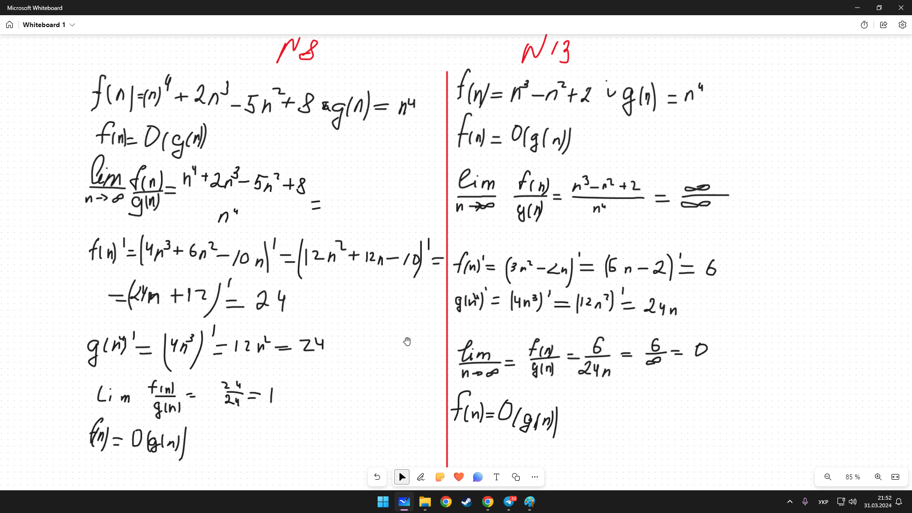

Контрольні запитання

1. Що таке асимптотична складність алгоритму?

2. Які інші нотації, крім O-нотації, використовуються для вираження асимптотичної складності?

3. Як визначити асимптотичну складність алгоритму за допомогою символів Θ і Ω?

4. Яка різниця між O-нотацією, Θ-нотацією і Ω-нотацією?

5. Які основні властивості інших нотацій, таких як o (маленька о), ω (маленька омега) та 𝑜 (маленька о з верхнім індексом)?

1. Асимптотична складність алгоритму - це оцінка того, як зростає час виконання або обсяг використаних ресурсів (наприклад, пам'ять) алгоритму зі збільшенням розміру вхідних даних. Це використовується для оцінки ефективності алгоритмів у великих масштабах.

2. Крім O-нотації, також використовуються нотації Θ (Theta) і Ω (Omega) для вираження асимптотичної складності.

3. Символ Θ використовується для визначення верхньої та нижньої межі асимптотичної складності. Якщо алгоритм має складність Θ(f(n)), це означає, що час виконання алгоритму зростає приблизно так само швидко, як функція f(n)), коли розмір вхідних даних n зростає. Символ Ω використовується для визначення нижньої межі складності, тобто алгоритм не може працювати швидше, ніж задана функція.

4. Основна різниця між O-нотацією, Θ-нотацією і Ω-нотацією полягає у тому, яку частину складності алгоритму вони описують. O-нотація вказує на верхню межу складності (на гіршій час або просторові умови), Θ-нотація вказує на точну межу складності (якщо алгоритм росте так само як задана функція), а Ω-нотація вказує на нижню межу складності (на кращі часові або просторові умови).

5. Інші нотації, такі як маленька o (o-нотація), маленька ω (омега-нотація) та маленька 𝑜 (о з верхнім індексом), використовуються для більш детального аналізу асимптотичної поведінки алгоритмів. Маленька o-нотація вказує на те, що функція зростає повільніше за іншу функцію. Маленька ω-нотація вказує на те, що функція зростає швидше за іншу функцію. Маленька 𝑜-нотація використовується для оцінки поведінки функцій, які не можна точно описати жодною з інших нотацій.